Date : 07.02.2025
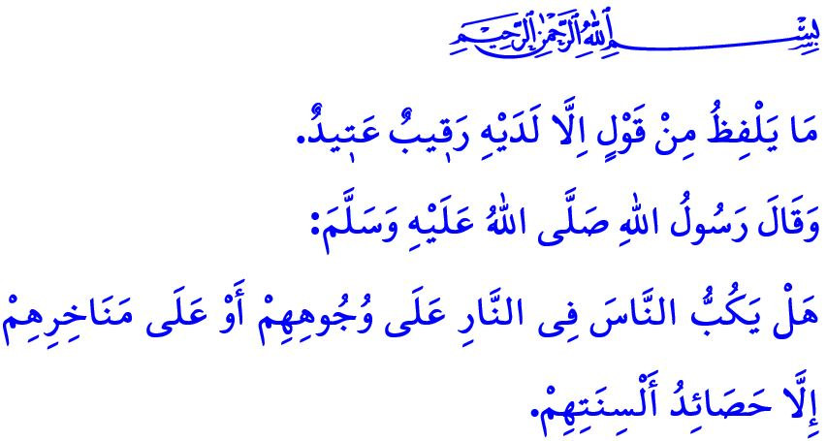
LA LANGUE, LE PARADIS OU L'ENFER DE L'HOMME
Chers musulmans !
Un jour, le Prophète (s.a.s) a dit à Muadh ibn Jabal, un de ses compagnons : "Veux-tu que je te dise ce qui parfait ta religion et la complète ?" Puis, il a tenu sa langue et a dit : "Fais attention à cela." Alors Muadh a demandé : "Ô Messager d'Allah ! Serons-nous aussi tenus responsables de ce que nous disons ?" Le Messager d'Allah (s.a.s) a donné cette réponse qui nous concerne tous de près : "Ce qui traîne les gens en enfer, n'est-ce pas ce qu'ils ont acquis avec leurs langues ?"

Chers croyants !
La langue est un grand bienfait qu'Allah Tout-Puissant a accordé à l'homme, mais c'est en même temps une lourde épreuve. La langue est le miroir de l'esprit, l'interprète du cœur. Ce qui est dans notre cœur se révèle à travers elle. Nos sentiments et nos pensées prennent forme grâce à elle. Bien qu'elle soit petite, les bonnes et les mauvaises actions qu'elle accomplit sont très grandes. À tel point que les paroles qui sortent de la langue peuvent être la cause du paradis ou de l'enfer de l'homme. Car il y a des paroles qui construisent un foyer chaleureux, qui mènent à la paix et au bonheur. Il y a aussi des paroles qui éteignent des foyers, qui ouvrent des blessures incurables. Il y a des paroles qui construisent des ponts de cœur à cœur ; un sourire sur le visage d'un orphelin, une solution aux problèmes d'une personne dans le besoin. Il y a aussi des paroles qui font souffrir et brûlent l'homme, qui le laissent sans sommeil la nuit. Il y a des paroles qui réconfortent les cœurs qui ont perdu espoir, qui sauvent une âme de l'esclavage de mauvaises habitudes. Il y a aussi des paroles qui entraînent une personne dans le péché, qui la prive de la miséricorde et de la clémence d'Allah. Comme le dit le poète :
"Il y a des paroles qui peuvent arrêter une guerre, qui peuvent faire couper des têtes,
il y a des paroles qui sont comme un poison, et il y en a qui transforment le poison en miel et en beurre."

Chers musulmans !
La langue a autant de mérites que de défauts. Le plus grand défaut de la langue est de nier l'existence et l'unicité d'Allah et de tomber dans le shirk, d'abandonner la vérité et de se tourner vers le mensonge. Calomnier une personne innocente, user nos souffles comptés dans les commérages, colporter des paroles pour semer la discorde entre les gens sont la faillite de la langue. Railler l'honneur et la personnalité d'une personne, même en plaisantant, c'est corrompre la langue. Notre Prophète (s.a.s) nous ordonne de maîtriser notre langue en disant : مَنْ كَانَ يُؤْمِنُ بِا للّٰهِ وَالْيَوْمِ الْآخِرِ فَلْيَقُلْ خَيْرًا أَوْ لِيَصْمُتْ "Que celui qui croit en Allah et au jour dernier, dise du bien ou qu'il se taise."
Chers croyants !
Les maux de la langue ne se limitent pas à la vie réelle. Il existe aussi de nombreux péchés et interdits causés par la langue dans les espaces numériques. Le mensonge, la calomnie, la moquerie et les jurons, de même qu'ils sont haram dans la vie réelle, sont également péché et haram dans le virtuel. Toutes les paroles qui jettent le discrédit sur les gens, qui les marginalisent, qui les désignent comme cibles, qui portent atteinte à leur honneur et qui blessent leur dignité, de même qu'elles sont une violation des droits d'autrui dans la vie réelle, sont également une violation des droits d'autrui dans le monde virtuel. De même que partager une information dont nous ne sommes pas sûrs de la véracité dans la vie sociale est une grande responsabilité, la partager dans les espaces numériques est tout autant une grande responsabilité. Surtout, inciter les gens à la colère avec de fausses nouvelles, troubler la paix de la société, essayer de briser l'unité et la solidarité de notre nation est une hypocrisie manifeste, un péché grave.

Chers musulmans !
Dans le verset que j'ai lu au début de mon sermon, notre Seigneur Tout-Puissant dit : "L'homme ne prononce aucune parole sans avoir auprès de lui un ange observateur prêt à observer et à enregistrer." Alors, faisons attention à chaque mot qui sort de notre bouche. Évitons toutes les paroles qui brisent les liens d'amour et d'affection entre les gens, qui provoquent la haine et l'inimitié. Ne causons de tort à personne avec nos paroles dans la famille, dans les relations de voisinage et de parenté, au travail, dans la circulation, bref, dans aucun domaine de la vie. Soyons des musulmans dont les mains et la langue sont sûres. Reflétons la beauté de l'islam dans notre langue. Que le hadith du Messager d'Allah (s.a.s) اَلْكَلِمَةُ الطَّيِّبَةُ صَدَقَةٌ "Une bonne parole est une aumône" soit notre principe. Que nos paroles raniment les cœurs, réjouissent les âmes, apportent la tranquillité aux cœurs.

Chers musulmans !
Jeudi soir, nous vivrons la Nuit du Pardon. Faisons de cette nuit un moyen de nous purifier de nos péchés, de gagner les cœurs que nous avons brisés, de mettre fin aux rancunes, de gagner notre pardon éternel. Que notre Nuit du Pardon soit bénie dès maintenant. Je prie Allah Tout-Puissant pour que cette nuit soit bénéfique pour vous, ma précieuse communauté, notre chère nation, le monde islamique et toute l'humanité.

Tirmidhi, Iman, 8.
Bukhari, Riqaq, 23.
Kaf, 50/18.
Bukhari, Jihad, 128. Présidence des Affaires Religieuses

